Vesti 25.11.2008.

IZMIREN DUG FAKULTETIMA
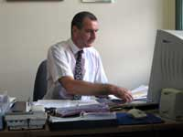
Oko 130 miliona dinara, koliko je Ministarstvo finansija od februara do septembra ostalo dužno profesorima Novosadskog univerziteta, stiglo je danas, potvrdio je za R021 pomoćnik pokrajinskog sekretara za obrazovanje Jožef Kabok.
“Stigla je razlika za februar, mart, april, maj, jun, jul i avgust, bez 32 miliona i 727 hiljada dinara, stiglo je negde oko 127 miliona”, kaže Jožef Kabok.
Po njegovim rečima, ovi iznosi će tokom dana biti prebačeni, tako da će u utorak novosadski fakulteti imati pare na računu, a razlika za septembar od 32 miliona dinara, stići će početkom decembra.

POJAČANE KONTROLE INSPEKCIJE RADA

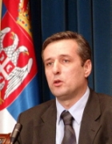
Inspektorat za rad Ministarstva rada je, zbog sve učestalijih najava otpuštanja radnika, u prethodnih mesec dana obavio 820 inspekcijskih nadzora. Inspektorat je saopštio da su u 129 slučajeva otpušteni radnici na određeno vreme, a da ih je 216 bilo tehnološki višak. Takođe, inspekcija rada je obavila nadzor i kod 15 poslodavaca koji su najavili utvrđivanje viškova u ukupnom broju od 1.453 radnika. U 33 slučaja inspekcija je u prvostepenom postupku usvojila zahteve radnika, a u ostalim slučajevima postupak je u toku.
Direktor Nacionalne službe za zapošljavanje Vladimir Ilić izjavio je da je država predvidela niz mera za pomoć onima koji ostanu bez posla. On je rekao da novi zakon o zapošljavanju, koji je u pripremi, predviđa olakšice za poslodavce.
“Ne smemo da teramo poslodavce da na silu drže radnike, ali možemo čitavim nizom mehanizama i podsticaja da im učinimo atraktivnim da zadrže zaposlene - subvencijama, oslobađanjem od poreza. Treba ozbiljno razmisliti o tome da se rasterete poslodavci, jer oni odlično reaguju na podsticaj”, rekao je Ilić.

KAŽNJENI POSLANICI

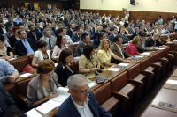
Administrativni odbor Skupštine Srbije novčano je kaznio 13 poslanika SRS i jednog poslanika DSS, kojima su na prethodnim sednicama parlamenta izrečene opomene. Zbog povreda rada parlamenta, kazne od 16.000 dinara izrečene su poslanicima SRS Nataši Jovanović, Milanu Veselinoviću, Petru Jojiću i Nikoli Saviću, dok će Momir Marković morati da plati ukupno 19.000 dinara. Kazna od 8.000 dinara određena je Aleksandaru Martinoviću, Milanu Avramoviću i Ognjenu Mihajloviću, a sa po 3.000 dinara kažnjeni su Zoran Krasić, Dušan Marić, Dobrislav Prelić, Srboljub Živanović i Milorad Krstić. Poslanik DSS-a Dragan Šormaz je, zbog izrečenih opomena na prethodnim sednicama parlamenta, kažnjen sa 3.000 dinara.
Sednici nisu prisustvovali poslanici SRS, a protiv kažnjavanja jedino se izjasnio poslanik LDP-a Nenad Milić. On je kao razlog naveo da se poslovnik ne primenjuje na isti način na svakoj sednici, zbog čega se poslanici jednog dana kažnjavaju, a drugog dana za isto ponašanje ne.

PRODALI BEBU PREKO INTERNETA

Jedan mladi par iz grada Genta u Belgiji prodao je svoju bebu putem interneta. Pre četiri meseca, dvadesetdvogodišnja majka došla je, u pratnji svog dvadesetčetvorogodišnjeg partnera, u gradsku bolnicu radi porođaja koji je već bio počeo. Vrlo brzo po porođaju par se vratio kući sa bebom. Tu ih je čekalo dvoje Holanđana da bi preuzeli bebu. “Transakcija” između dva para obavljena je putem interneta, saopštilo je tužilaštvo u Gentu, ali nije navelo po kojoj ceni.

JAGMA ZA POSLEDNJIM JUGOM

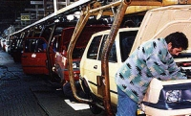
Otkako je objavljeno da “jugo2 prestaje da se proizvodi, javili su se mnogi kolekcionari zainteresovani za kupovinu poslednjeg primerka vozila. Prema tvrdnjama iz Zastave, javilo se čak više od 20 potencijalnih kupaca poslednjeg "juga" koji je sišao sa pogonske trake, a pominje se i iznos od 50.000 evra baš za taj automobil.
U Zastavi tvrde da je sa menadžmentom “Fijata” ipak dogovoreno da se zadnji automobili “florida”, “jugo” i “101” sačuvaju kao eksponati u muzeju.

MALVERZACIJE SA NOVCEM ZA POMOĆ

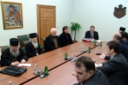
Hapšenjem Milorada Todorovića, savetnika ministra za Kosovo i Metohiju u prethodnoj Vladi, zbog sumnje da je proneverio 1,3 miliona dinara iz budžeta, počelo je da se odmotava klupko sumnji da su ugledni članovi DSS-a, zloupotrebljavali državnu kasu, poklone iz inostranstva i donacije kosovske Vlade, navodi Blic.
Deo pomoći Srbima na Kosovu, tvrde sagovornici lista, završavao je u privatnim džepovima ili je, ako je davana u materijalu, naknadno naplaćivana iz budžeta Srbije. Zbog brojnih indicija o zloupotrebama novca iz budžeta, podacima o duplim platama, Ministarstvo za Kosovo i Metohiju formiralo je posebnu komisiju.

ČUVAJTE PASOŠ
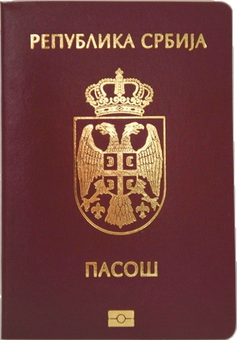
Građani koji izgube nove pasoše moraće na nove da čekaju minimum mesec dana. Za novi zahtev neće biti dovoljna samo izjava o gubljenju dokumenta, kao do sada, saopšteno je iz Odseka za putne isprave u Novosadskoj policiji. Gubitak putnih isprava prvo se prijavljuje u Policijskoj upravi, uplaćuju se potrebne takse za objavljivanje u Službenom glasniku i posle dobijanja neophodnog rešenja zahtev za novi pasoš se može podneti ponovo. Osim troškova za objavljivanje dva oglasa o izgubljenom dokumentu, potrebno je ponovo izraditi neophodna dokumenta, a zatim ponovo nekoliko dana čekati u redu ispred SUP-a. Trenutno se u policijskim ispostavama na području grada dnevno obradi od 100 do 150 zahteva za nove pasoše.

NOVAC ZA MLADE
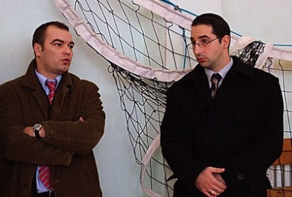
Pokrajinski sekretarijat za omladinu izdvojiće 11,6 miliona dinara za 82 projekta u sklopu Akcionog plana politike za mlade u Vojvodini.
Na konkurs koji je raspisan u oktobru pristiglo je 259 projekata, u osam oblasti. Radiće se na obrazovanju mladih, zapošljavanju, zdravlju, kulturi, aktivnom uključivanju mladih u društvo, volonterizmu, mobilnosti i informisanju mladih, ekologiji i održivom razvoju.

KURS ĆE ZAVISITI OD EKONOMSKIH DEŠAVANJA

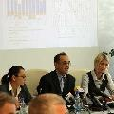
Narodna banka Srbije (NBS) će monetarnu politiku u idućoj godini prilagođavati ciljanoj ukupnoj inflaciji od šest do 10 odsto, najavio je juče direktor Sektora NBS za ekonomske analize i istraživanja Branko Hinić. On je na okruglom stolu povodom prezentacije izveštaja NBS o inflaciji rekao da NBS i Vlada Srbije uskoro treba da potpišu memorandum kojim će se prezicirati njihova odgovornost u postizanju ciljanog rasta potrošačkih cena. Za ovu godinu NBS je predvidela baznu inflaciju koja se tiče slobodno formiranih cena – u rasponu od tri do šest odsto, ali je ona, prema Hinićevim rečima, iznad očekivanja.
Rast cena, kako je ocenio, posledica je velikih inflatornih očekivanja, pogotovo izazvanih svetskom finansijskom krizom, kao i poskupljenja električne energije. Hinić je rekao da pojeftinjenje naftnih derivata na svetskom tržištu nije uticalo na snižavanje cena u Srbiji. NBS, prema njegovim rečima, ne može da predvidi kretanje deviznog kursa u narednom periodu, ali je izvesno da će to zavisiti od ekonomskih dešavanja u zemlji.
“Dinar je od oktobra oslabio spram evra za 13 odsto, a spram dolara 24 odsto” rekao je Hinić i objasnio da je to posledica povlačenja devizne štednje, smanjenja likvidnosti na finansijskom tržištu, rasta premija rizika i visoke traženje za devizama. On je ukazao na to da je relativno brzi pad vrednosti domaće valute nastao u periodu kada je promet na međubankarskom deviznom tržištu bio izuzetno nizak i nije prelazio 50–60 miliona evra, što je neuporedivo s prosekom višim od 200 miliona ranije.

USKORO PRIZNAVANJE PRAVNO NEVIDLJIVIH
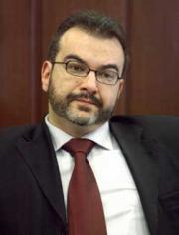
Zakon o priznavanju pravnog subjektiviteta, kojim će biti uređen status izbeglih i drugih osoba koje nemaju lična dokumenta, trebalo bi da bude usvojen u skupštini do marta 2009. godine, najavio je danas ministar za ljudska i manjinska prava Svetozar Čiplić. “One osobe koje su bile “pravno nevidljive” vrlo brzo i efikasno će početi da uživaju sva prava koja im država garantuje”, naveo je on.
Šef Misije OEBS-a u Srbiji Hans Ola Urstad istakao je da će ta organizacija i UNHCR pomoći Vladi Srbije u implementaciji zakona. Dodao je da, pored interno raseljenih, postoji i određeni broj građana Srbije koji nemaju lična dokumenta i čija su ljudska prava na taj način ugrožena.
Saša Gajin iz Centra za unapređenje pravnih studija rekao je da u Srbiji ima nekoliko desetina hiljada građana koji nemaju lična dokumenta, niti za državu postoje u registrima, i dodao da će se taj broj sigurno povećati kada se vrate naši državljani iz inostranstva, po ugovoru o readmisiji.

OTVARANJE SAVETOVALIŠTA ZA MLADE

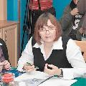
Pokrajinski sekretar za socijalnu politiku i demografiju Novka Mojić potpisala je sa dr Stanom Strugar, direktorkom Doma zdravlja u Kuli, ugovor o dodeli sredstava za opremanje savetovališta za mlade koja će početi da rade pri tim domovima zdravlja. Za opremanje savetovališta, u pokrajinskom budžetu obezbeđano je ukupno 800.000 dinara (po 300.000 za savetovališta u Kuli i Staroj Pazovi i 200.000 za Kikindu).
Novka Mojić izjavila je da pokrajinski Sekretarijat za socijalnu politiku i demografiju tako nastavlja aktivnosti na očuvanju i unapređenju reproduktivnog zdravlja mladih, a u okviru Programa demografskog razvoja Vojvodine. “Cilj sekretarijata jeste da savetovališta učini dostupnim celokupnoj adolescentskoj populaciji u Vojvodini, kako bi se mladi edukovali i tako sačuvali reproduktivno zdravlje, što ima izuzetan demografski značaj” rekla je Novka Mojić. Ona je dodala da je sekretarijat dosad pomagao i edukaciju stručnih timova koji rade u savetovalištima.

ZA ŽIVOT DOSTOJAN ČOVEKA

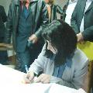
Predstavnici opštine Kovin potpisali su sporazum o saradnji s Programom Ujedinjenih nacija za razvoj (UNDP), a reč je o lokalnom projektu “Za život dostojan čoveka”. U ime tog programa sporazum je potpisala Rena Rizi, stalni predstavnik za Srbiju, a u ime lokalne samouprave Biljana Stojković, rukovodilac Odeljenja za opštu upravu i javne službe OU Kovin i šef tima koji će realizovati projekat namenjen lokalnoj zajednici. Potpisivanju sporazuma prisustvovala je i Vesna Novakov, romska koordinatorka za opštinu Kovin i članica projektnog tima.

